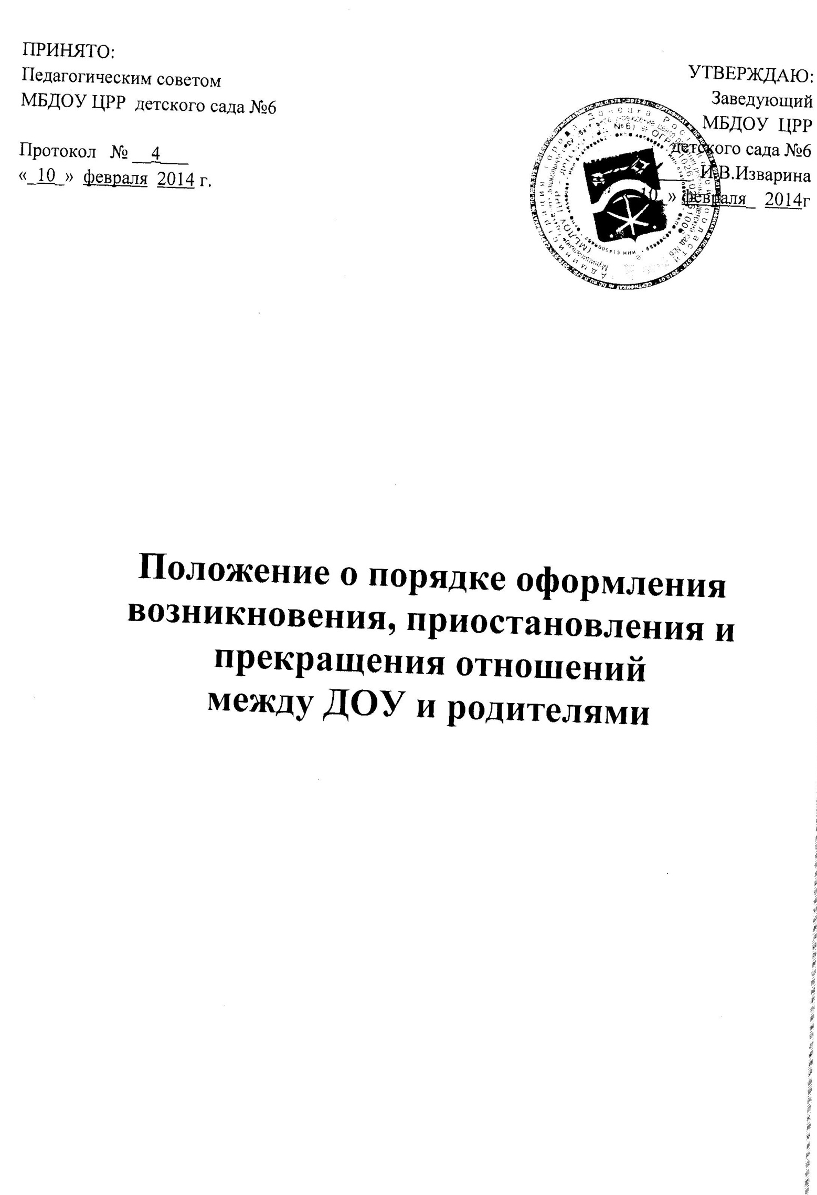

1.Общие положения

  - Настоящее «Положение о порядке оформления возникновения, приостановления и прекращения отношений между МБДОУ детским садом №6 г.Донецка и родителями (законными представителями) воспитанников» (далее – ДОУ) разработано в соответствии с Федеральным законом Российской Федерации от 29 декабря 2012 г. N 273-ФЗ "Об образовании в Российской Федерации", Приказом Министерства образования и науки России от 30.08.2013г. №1014 «Об утверждении Порядка организации и осуществления образовательной деятельности по основным общеобразовательным программам – образовательным программам дошкольного образования» и определяет порядок оформления возникновения, приостановления и прекращения отношений между ДОУ и родителями (законными представителями) воспитанников.
  - Настоящий Порядок утверждается приказом заведующего ДОУ на неопределенный срок.
1.3. Настоящий Порядок является локальным нормативным актом, регламентирующим деятельность ДОУ.

2. Порядок возникновения образовательных отношений

2.1. Основанием возникновения образовательных отношений является заключение договора между ДОУ и родителями (законными представителями) (далее – договор), подписание которого является обязательным для данных сторон.
Договор включает в себя права, обязанности и ответственность сторон, возникающие в процессе воспитания, обучения, присмотра и ухода детей, длительность пребывания воспитанника в ДОУ, а также расчет размера платы, взимаемой с родителей (законных представителей) за присмотр и уход за детьми.
2.2. Права воспитанника, предусмотренные законодательством об образовании и настоящим Положением, возникают с даты, указанной в договоре.
2.3. Договор заключается в простой письменной форме в 2–ух экземплярах, имеющих одинаковую юридическую силу, по одному для каждой из сторон.
2.4. В договоре должны быть указаны основные характеристики образования, в том числе вид, направленность образовательной программы, форма обучения, срок освоения образовательной программы (продолжительность обучения).
2.5. Договор ДОУ разрабатывается в соответствии с примерной формой договора, утвержденной федеральным органом исполнительной власти, осуществляющим функции по выработке государственной политики и нормативно-правовому регулированию в сфере образования.
2.6. Прием на обучение в ДОУ проводится на принципах равных условий приема для всех поступающих, за исключением лиц, которым в соответствии с Федеральным законом предоставлены особые права (преимущества) при приеме на обучение.
2.7. ДОУ обязано ознакомить родителей (законных представителей) со своим Уставом, с лицензией на осуществление образовательной деятельности, с образовательными программами и другими документами, регламентирующими деятельность ДОУ и осуществление образовательной деятельности.
2.8. Прием на обучение по образовательным программам дошкольного образования за счет бюджетных ассигнований федерального бюджета, бюджетов субъектов Российской Федерации и местных бюджетов проводится на общедоступной основе, если иное не предусмотрено Федеральным законом.
2.9. Зачисление воспитанников в ДОУ оформляется распорядительным актом (приказом) по ДОУ

3. Изменение образовательных отношений

3.1. Образовательные отношения изменяются в случае изменения условий получения воспитанниками образования по конкретной основной программе, повлекшей за собой изменение взаимных прав и обязанностей воспитанника и ДОУ.
3.2. Образовательные отношения могут быть изменены как по инициативе родителей (законных представителей) воспитанника, по заявлению в письменной форме, так и по инициативе ДОУ.
3.3. Основанием для изменения образовательных отношений является распорядительный акт (приказ) ДОУ, изданный заведующим ДОУ. Если с родителями (законными представителями) воспитанника заключен договор, распорядительный акт издается на основании внесения соответствующих изменений в такой договор.

3.4. Права воспитанника и обязанности родителей (законных представителей), предусмотренные законодательством об образовании и локальными нормативными актами ДОУ, изменяются с даты издания распорядительного акта (приказа) или с иной указанной в нём даты.

4. Прекращение образовательных отношений

4.1. Образовательные отношения прекращаются в связи с отчислением воспитанника из ДОУ:
1) в связи с получением образования (завершением обучения);
2) досрочно, в следующих случаях:
- по инициативе родителей (законных представителей) воспитанника, в том числе в случае перевода воспитанника для продолжения освоения образовательной программы в другую организацию, осуществляющую образовательную деятельность;
- по обстоятельствам, не зависящим от родителей (законных представителей) воспитанника и ДОУ, в том числе в случае ликвидации ДОУ.
4.2. Досрочное прекращение образовательных отношений по инициативе родителей (законных представителей) воспитанника не влечет за собой возникновение каких-либо дополнительных, в том числе материальных, обязательств указанного воспитанника перед ДОУ.
4.3. Основанием для прекращения образовательных отношений является приказ заведующего об отчислении воспитанника из ДОУ. Права воспитанника и обязанности родителей (законных представителей), предусмотренные законодательством об образовании и локальными нормативными актами ДОУ, прекращаются с даты его отчисления из ДОУ.

